Проект «Звуки музыки».
Для средней группы №7. Время проведения апрель- май 2023 года.
Цель: Помочь детям в их стремлении исполнить любимую песенку на музыкальных инструментах.
Задачи: Ориентировать в мире музыкальных звуков, ввести понятие музыкальной лесенки с помощью цветных ступенек и цветных колокольчиков.
Направить внимание детей на различие звуков по высоте.
В песне «Дождик» использовать 4 ступеньки.
«Лесенка», «Звуки музыки»: познакомить с названиями семи нот.
Исполняя песню «Звуки музыки» играть и петь названия нот, используя цветные колокольчики и металлофоны.
Репертуар:
1.Тиличеева «Музыкальная лесенка»
2.Ю.Слонов «Дождик»
3.Р.Роджерс,слова О.Хаммерстайна «Звуки музыки».

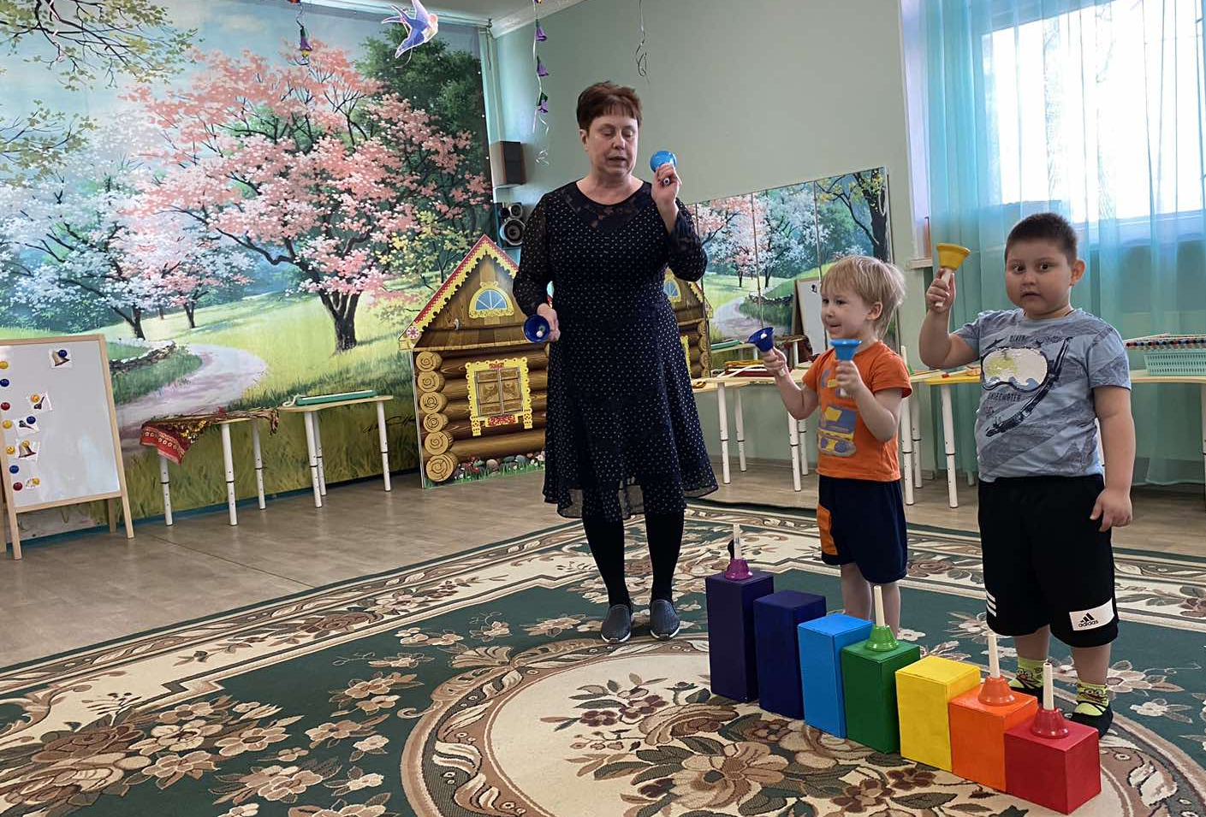

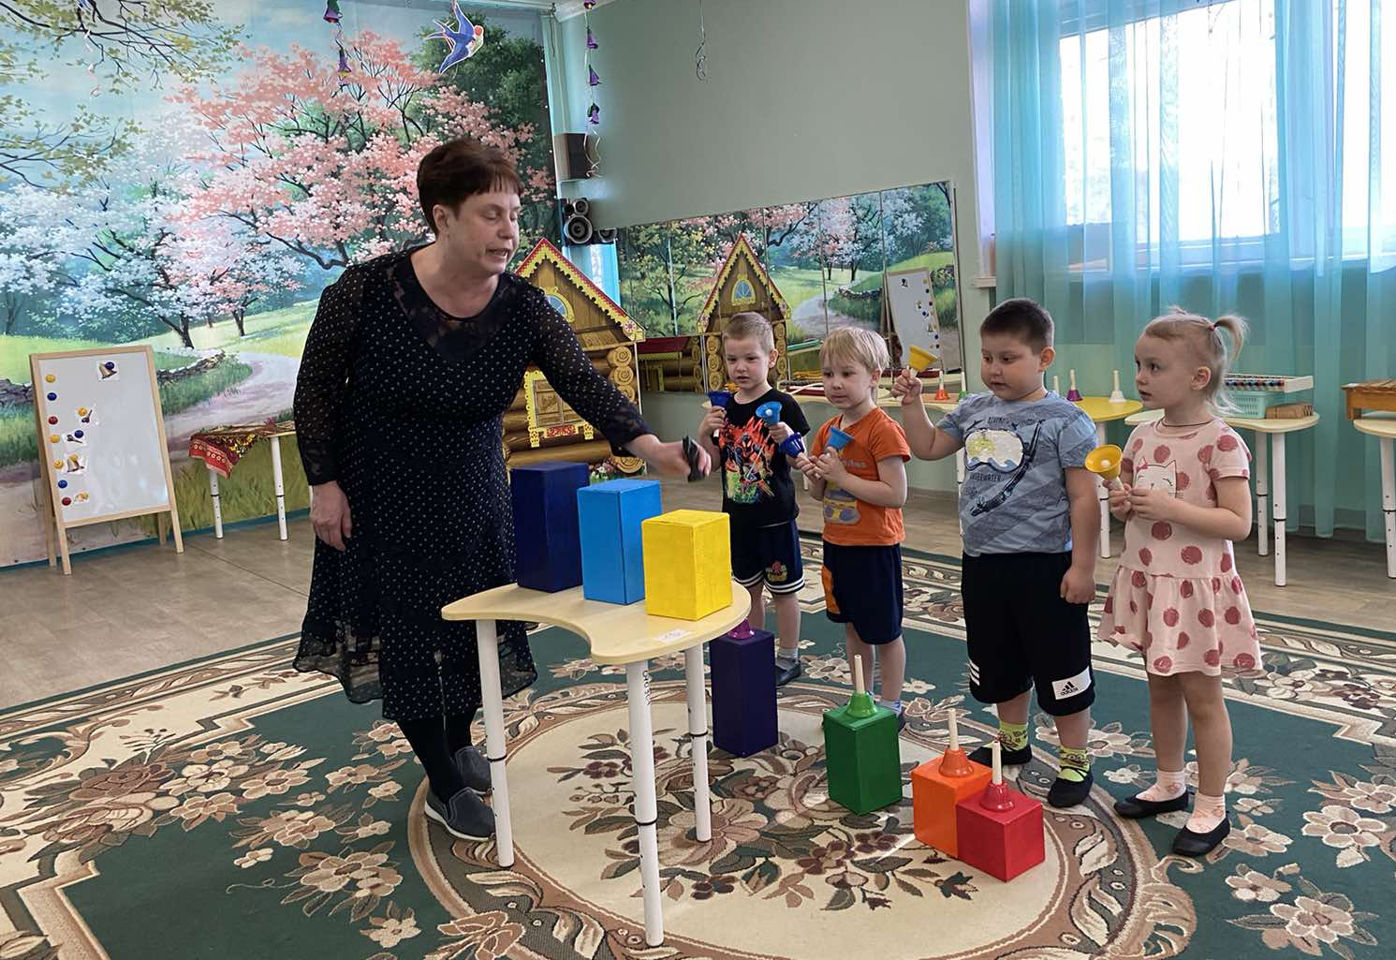Узнали, какие колокольчики нужны нам для песенки «Дождик»
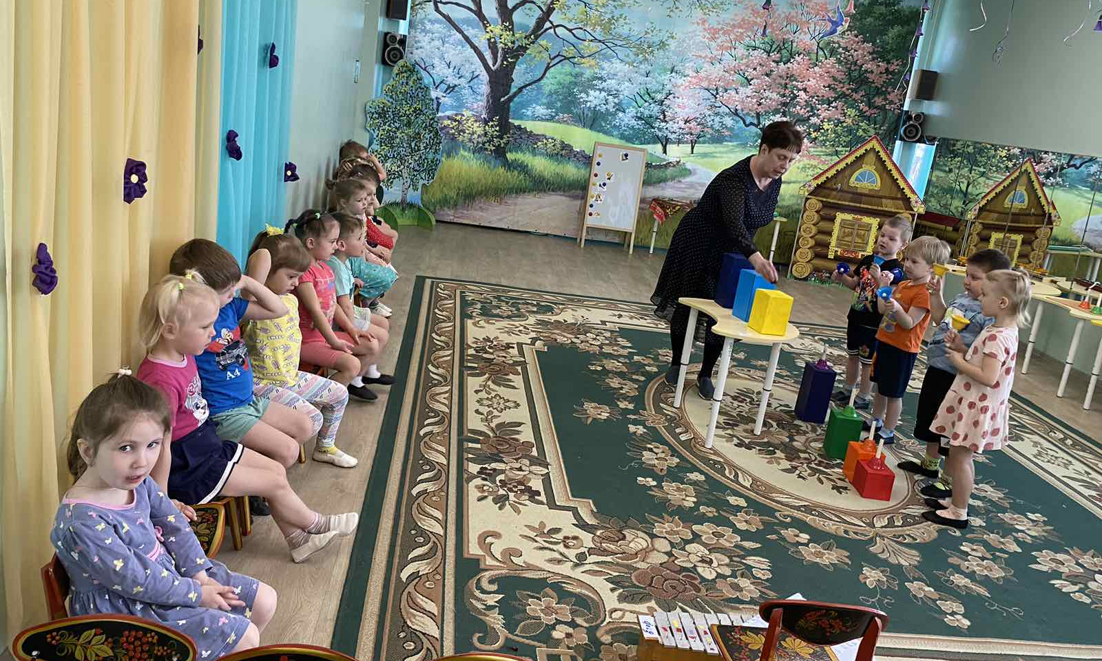
Музыкальная лошадка покажет направление мелодии по музыкальной лесенке.
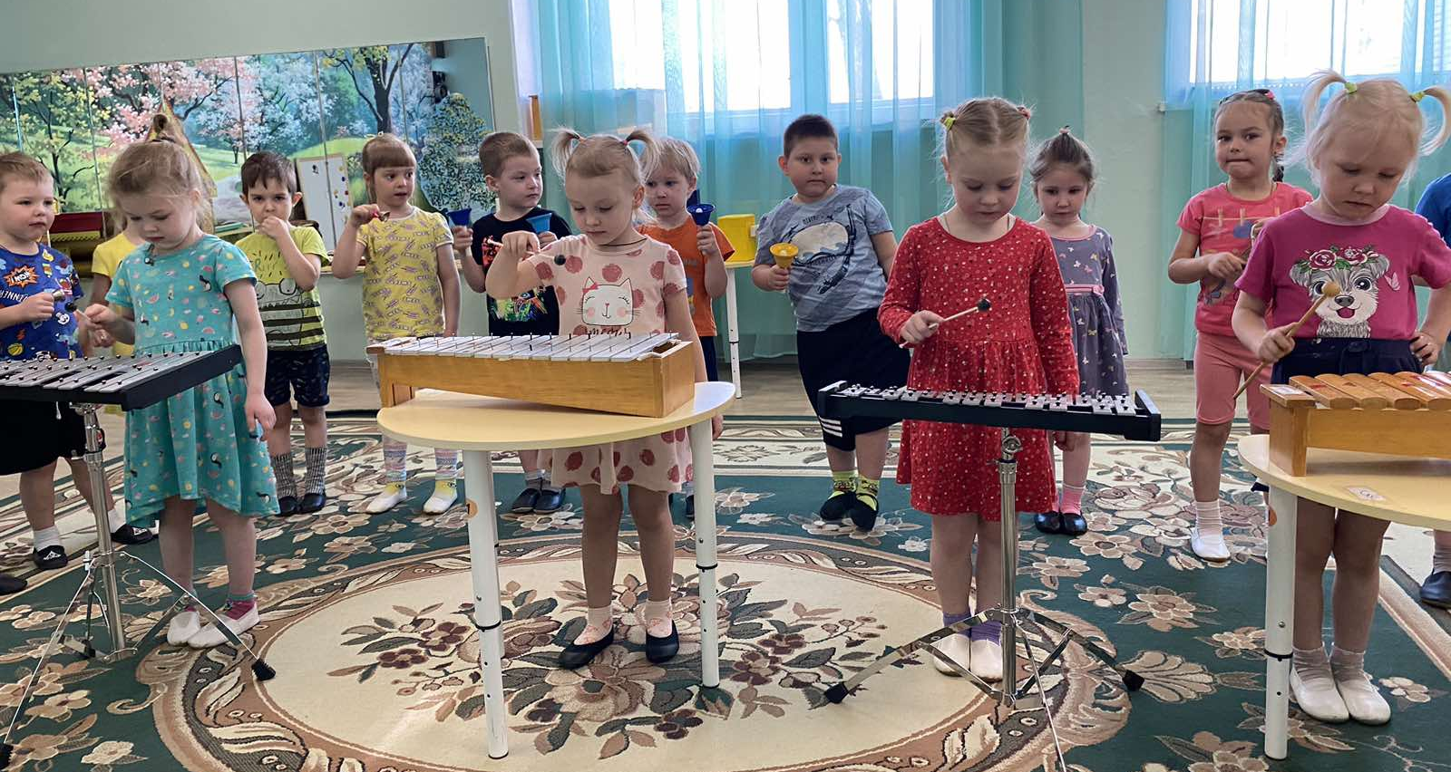

Играем песенку «Дождик» на металлофонах, ксилофонах и колокольчиках.
Послушаем, как звучат музыкальные звуки гаммы.

Поём и играем песенку «Звуки музыки» на цветных колокольчиках.

